PLANO DE AULA
Aula 04 | Tempo estimado: 1 hora e 30 minutos | Web Intermediary
Tipo da atividade: Offline
Ferramenta(s): React

Conteúdos
- Frontend

Objetivos
- Criar Repositório
- Entender como a Web funciona, o que é a Web e o que um backend faz.

Estratégias e atividades
- Vamos começar criando a parte do frontend do projeto:
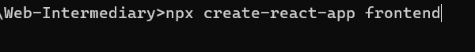
- Vamos editar o gitignore para não enviar sujeira pro frontend:
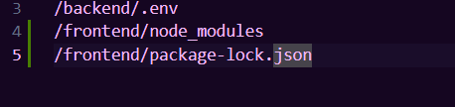
- Agora vamos iniciar o projeto:
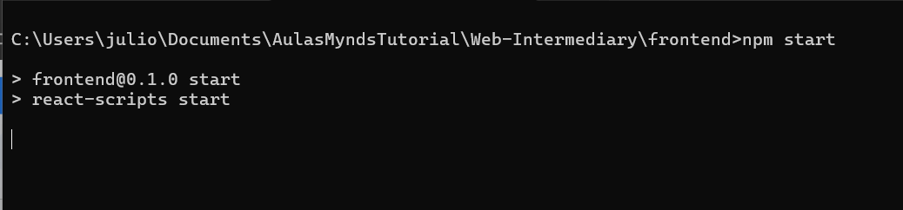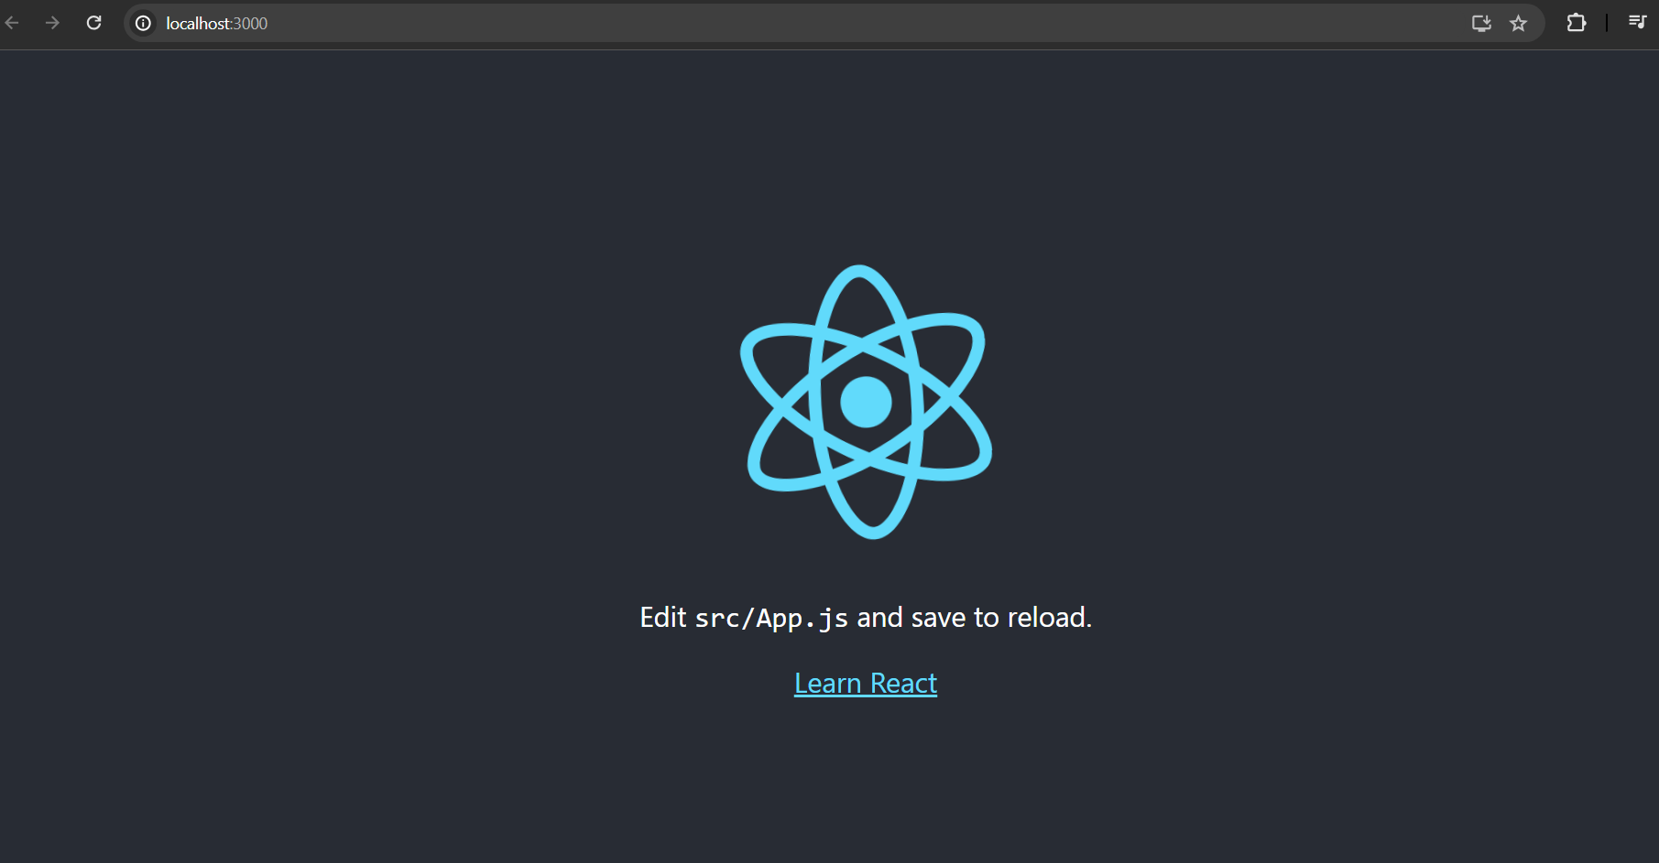
- Agora que o projeto já está rodando vamos começar instalando a biblioteca de rotas: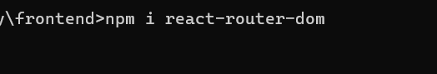
- Instalando libs de ui e requisição:
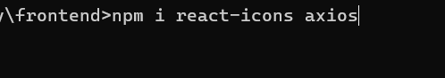
- Agora vamos começar a montar o frontend, mas primeiro olharemos as pastas:
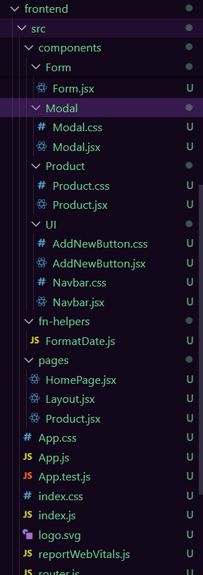
- Agora vamos começar criando os componentes:
  - form:
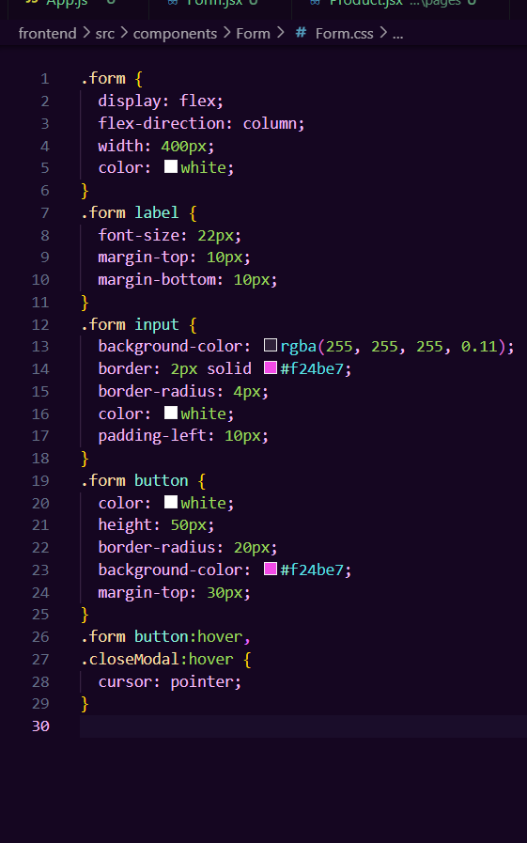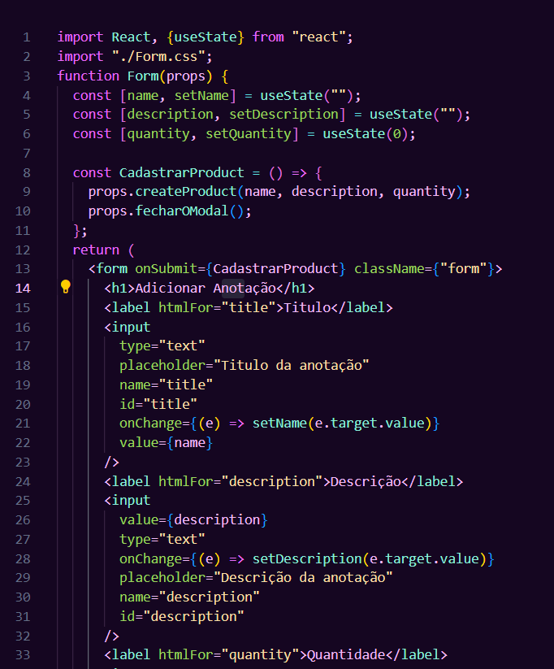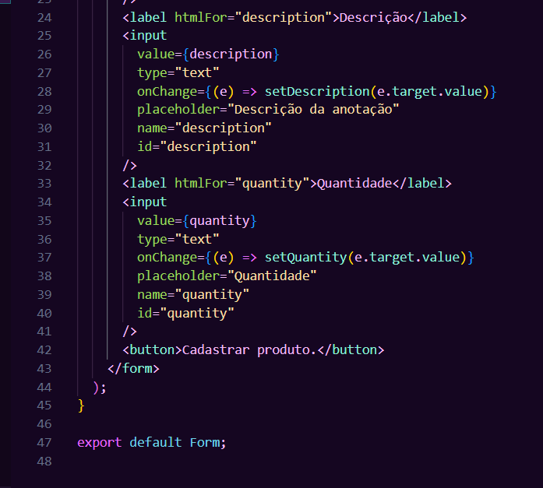
  - Modal: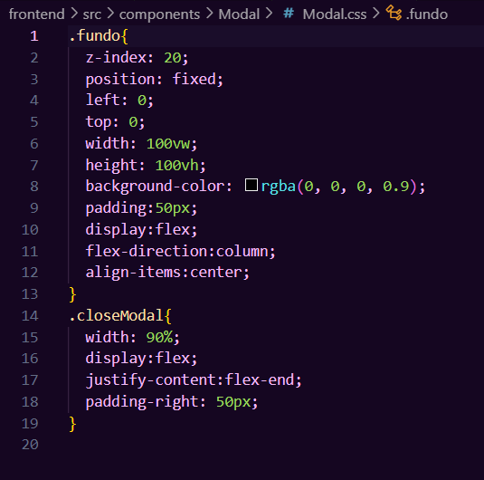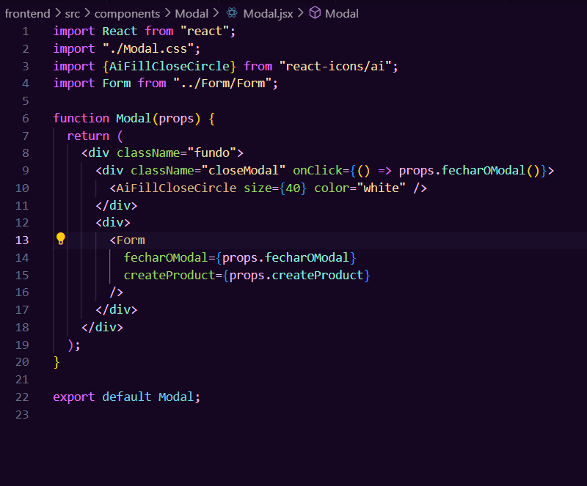about:blank#blocked
  - Product:
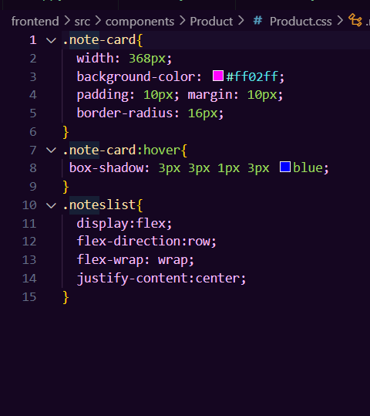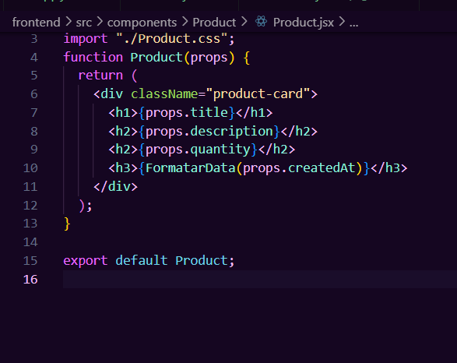about:blank#blockedr
  - AddNewButton:
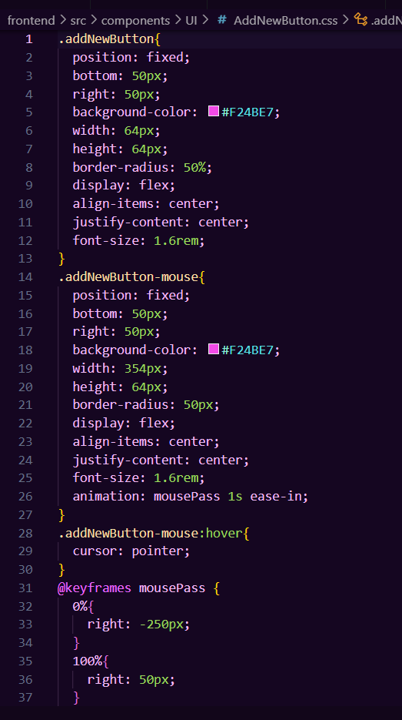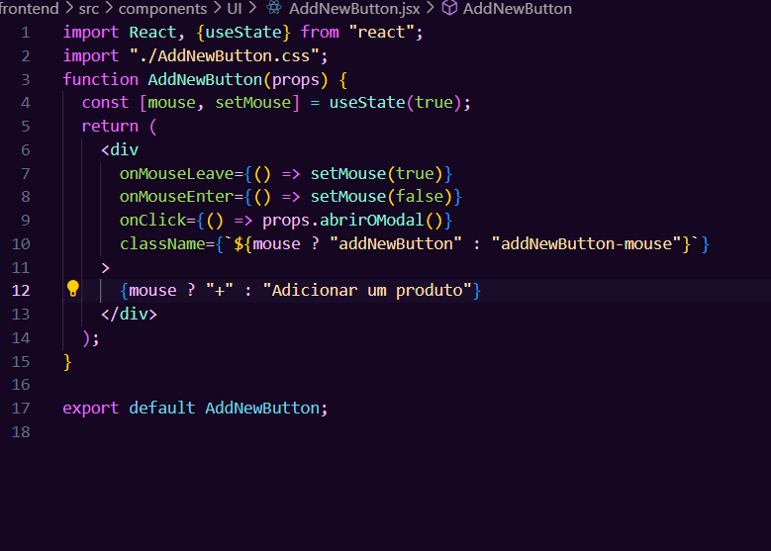
  - Navbar:
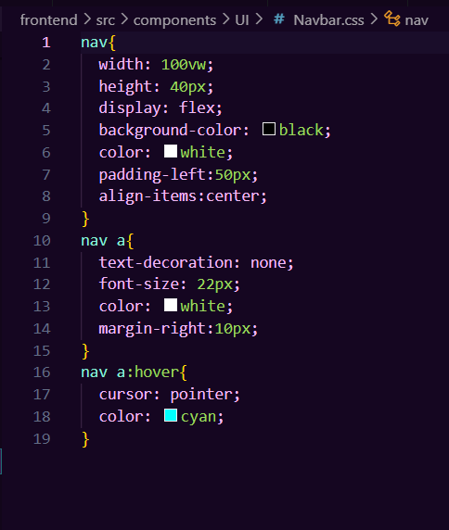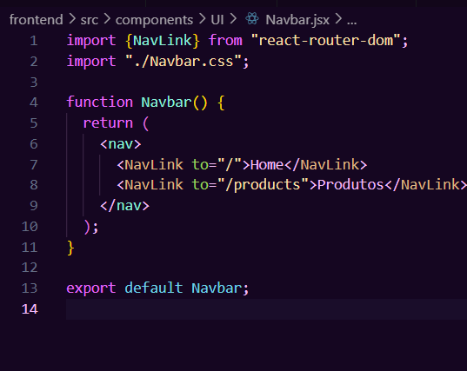
  - funções helpers:
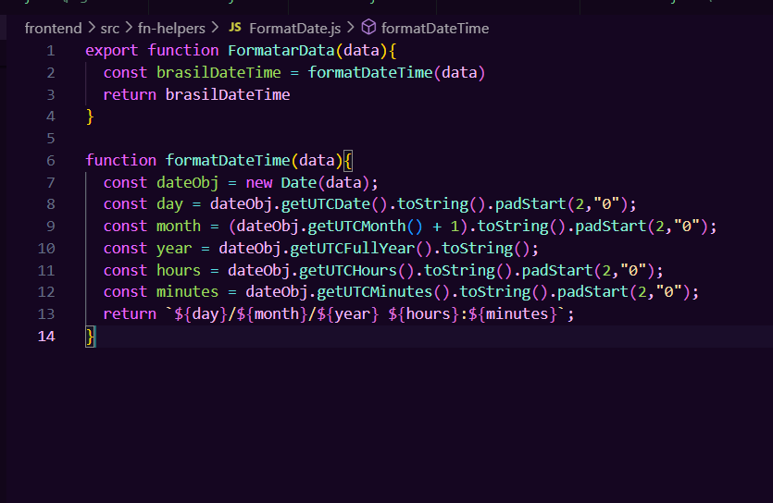
  - HomePage:
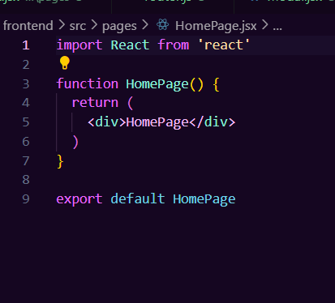
  - Layout:
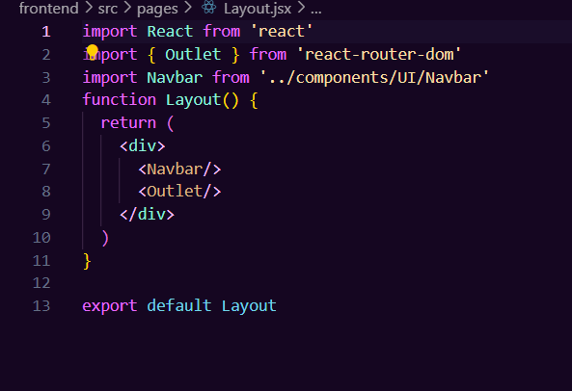
  - Product:
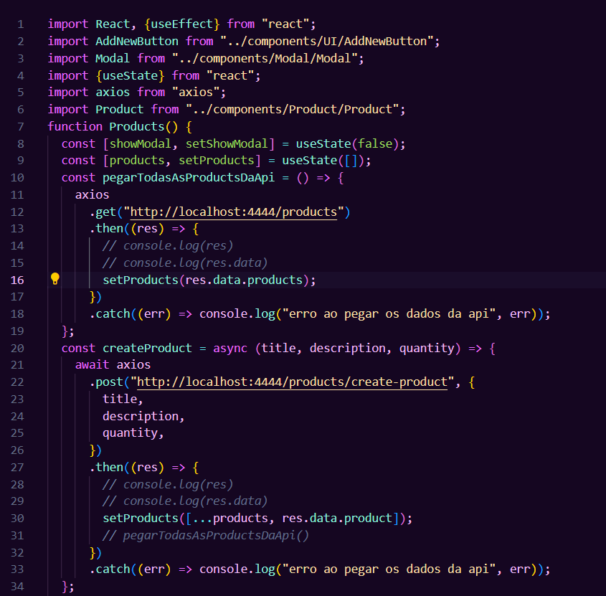
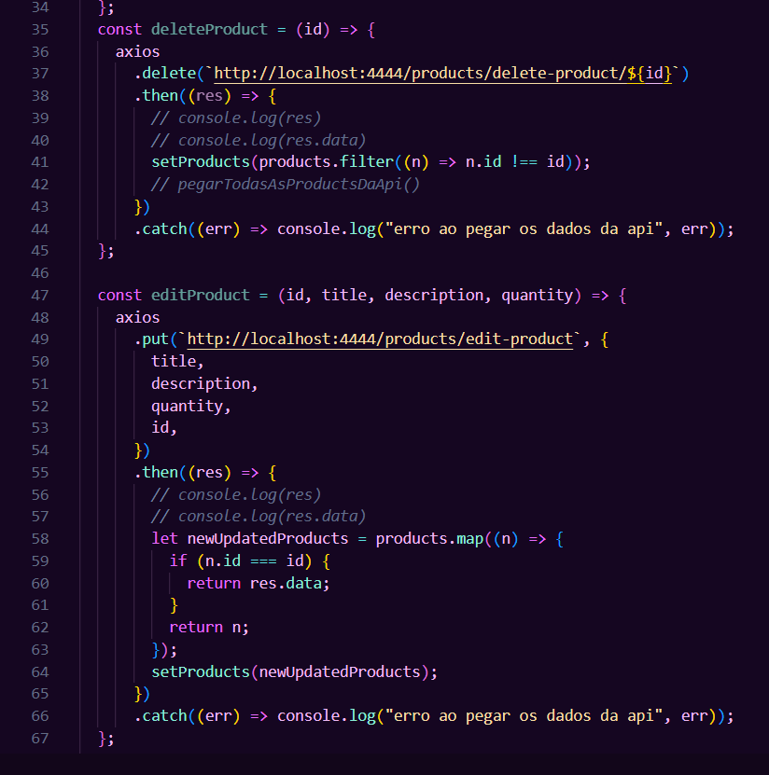
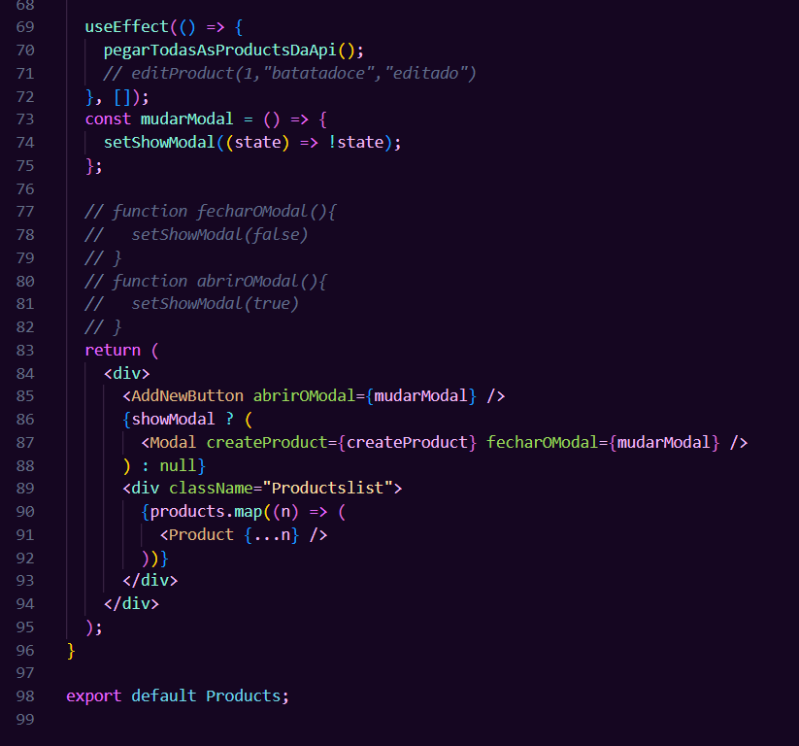
  - App.js:
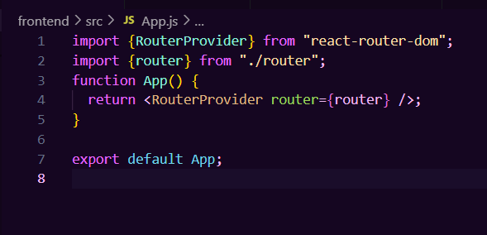
  - Routes:
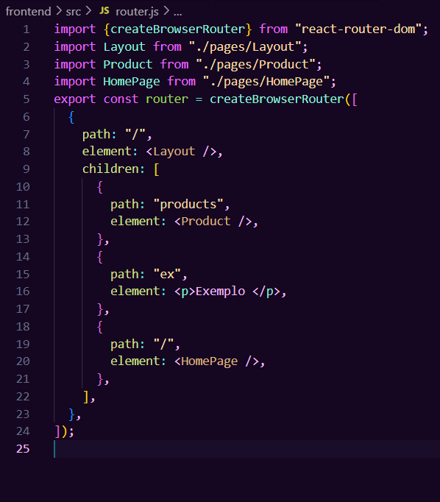
- Agora vamos finalizar subindo pro github:
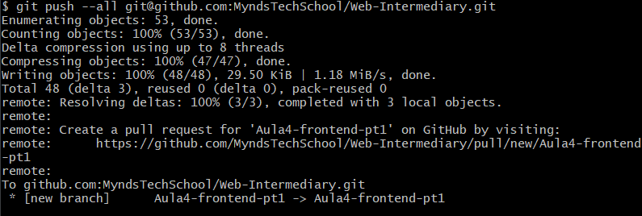
Recursos
- Git - Downloads
- Download Visual Studio Code - Mac, Linux, Windows

Observação
- Todos os arquivos de configuração já estão disponíveis e o código está no repositório da Mynds, existe um Github chamado GithubTutorial onde o professor pode entender 100% de todos os detalhes e configurações necessárias na ferramenta Git.
- Na hora de explicar pros alunos sobre criptografia, vale a pena mostrar um pedaço deste vídeo (em torno de 4 minutos) sobre criptografia do cellbit:
CICADA 3301 - PARTE 1 - CELLBIT
- Links Extras de estudo sobre o Github:
O QUE É GIT E GITHUB? - definição e conceitos importantes 1/2
COMO USAR GIT E GITHUB NA PRÁTICA! - desde o primeiro commit até o pull request! 2/2

Tarefas
- Sem tarefa

